UNIVERSIDAD DE SAN CARLOS DE GUATEMALA
FACULTAD DE INGENIERÍA
SISTEMAS ORGANIZACIONALES Y GERENCIALES 1 SECCIÓN A
CATEDRÁTICO: ING. FERNANDO JOSÉ PAZ GONZÁLEZ

TUTOR ACADÉMICO: JOSUÉ DANIEL CAAL TORRES

MANUAL DE USUARIO

GRUPO 14
NOMBRE | CARNÉ | ROL
Santiago Julián Barrera Reyes | 201905884 | 1 — Consolidación y datos maestros
Jemima Solmaira Chavajay | 201801521 | 2 — Carga manual, cotizaciones y medición
Alberto Josué Hernández Armas | 201903553 | 3 — Carga masiva y compras (ERP)
Brayan Emanuel García | 202300848 | 4 — CRM: correo, campañas y pipeline

Transformación Digital en E-Commerce con ERP, CRM y BI
MU-02 · Carga manual, cotizaciones e inventario · Caso: RutaMoto · Fase 2
GUATEMALA, 3 DE OCTUBRE DEL 2,026
Índice
1. Carga manual de productos, clientes y proveedores 3
1.1. Validación del capítulo 5
1.2. Problemas encontrados y cómo se resolvieron 5
2. Configurar el flujo de cotización para talleres 5
3. Generar cotizaciones y convertirlas en venta 7
3.1. Validación del capítulo 9
3.2. Problemas encontrados y cómo se resolvieron 9
4. Informe de inventario 9
5. Cómo se obtiene cada indicador de la medición 10

MU-02 · Carga manual, cotizaciones e informe de inventario
ROL 2 — Carga manual, cotizaciones, inventario y medición · Responsable: Jemima Solmaira Chavajay
Esta página es de trabajo y se borra antes de exportar. Todo lo gris y en cursiva también.
Documenta la carga manual del 12.1, el proceso de cotización a clientes del 12.3 y el informe de inventario del 12.4. La carga manual se puede hacer en paralelo con la masiva del rol 3 (son datos distintos). Las cotizaciones y el informe de inventario necesitan que la carga esté terminada, y el informe además necesita las compras del rol 3: es lo último que se hace.
Cómo se llena
- Cada «Paso» trae el título en negro y una ruta sugerida en gris. Debajo del título escribís qué hiciste, con tus palabras, en una o dos oraciones.
- Captura en cada paso que tenga recuadro. Se toma MIENTRAS hacés el paso: después ya no se puede reproducir la pantalla anterior.
- La captura tiene que mostrar el dato, no solo el menú: si el paso crea un producto, que se vea el producto con su código.
- Al final de cada capítulo hay una tabla de validación con el resultado esperado. Llenás el obtenido.
- Si algo falla, se documenta en «Problemas encontrados». No se esconde: la rúbrica valora el dominio, y resolver un error es la mejor evidencia de dominio.
- Las rutas de menú de este manual están escritas para Odoo 18 Community en español, pero no se probaron sobre nuestra instancia: los nombres pueden variar un poco. Donde tu pantalla diga otra cosa, escribí lo que dice tu pantalla. El manual describe lo que HICISTE, no lo que esta plantilla sugiere.
Video que te toca
Video «Cotizaciones e informe de inventario», de 6 a 8 minutos. El guion está en 4_Videos/guion_videos_fase2.md.

Carga manual de productos, clientes y proveedores
Los datos exactos están en la hoja NO_IMPORTAR_carga_manual del Excel. Se escriben a mano en los formularios: esa es la modalidad manual que pide el enunciado.
Paso 1. Crear el proveedor AccesoRuta Importaciones
Ruta sugerida: Contactos › Nuevo › marcar Empresa. Correo, teléfono. Pestaña Ventas y compras: Plazo de pago de proveedor «Pago inmediato». Verificá el nombre exacto que muestra tu pantalla y escribí el paso con tus palabras en la línea de abajo.
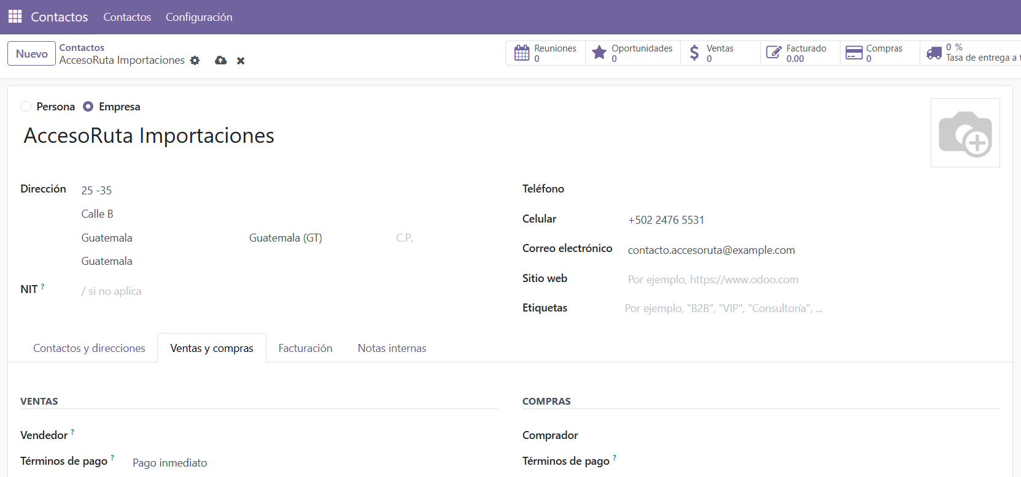
[ captura: ficha del proveedor AccesoRuta Importaciones con su plazo de pago ]
Figura __. Ficha del proveedor AccesoRuta Importaciones con su plazo de pago. Elaboración propia.
Paso 2. Agregarle su persona de contacto: Héctor Aníbal Galindo
Ruta sugerida: en la ficha del proveedor › pestaña Contactos y direcciones › Agregar. Verificá el nombre exacto que muestra tu pantalla y escribí el paso con tus palabras en la línea de abajo.
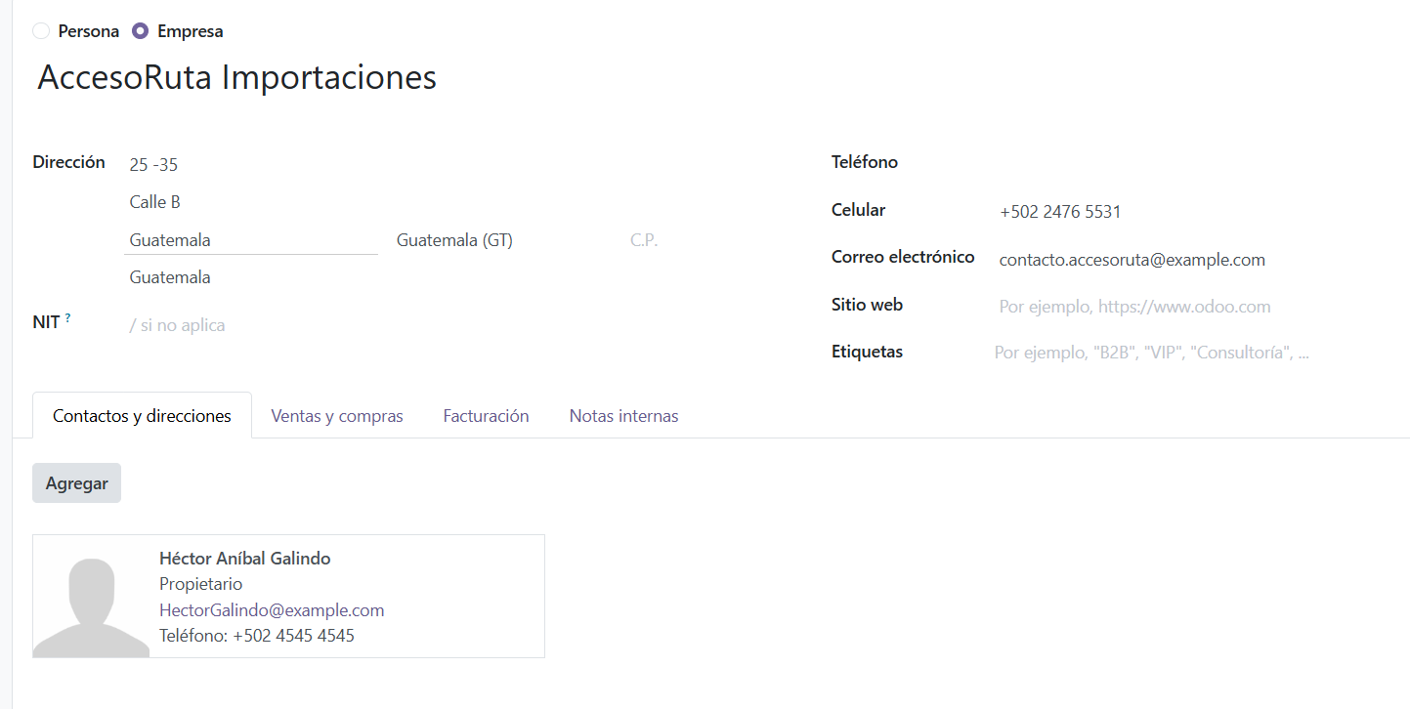
[ captura: contacto dentro de la ficha del proveedor ]
Figura __. Contacto dentro de la ficha del proveedor. Elaboración propia.
Paso 3. Crear el primer producto de Accesorios: ACC-001
Ruta sugerida: Inventario › Productos › Nuevo. Nombre, Rastrear inventario, precio, costo, categoría Accesorios y equipaje, referencia interna, imagen (3_Archivos_Datos/imagenes_productos/ACC-001.png). Pestaña Compra: proveedor AccesoRuta. Verificá el nombre exacto que muestra tu pantalla y escribí el paso con tus palabras en la línea de abajo.
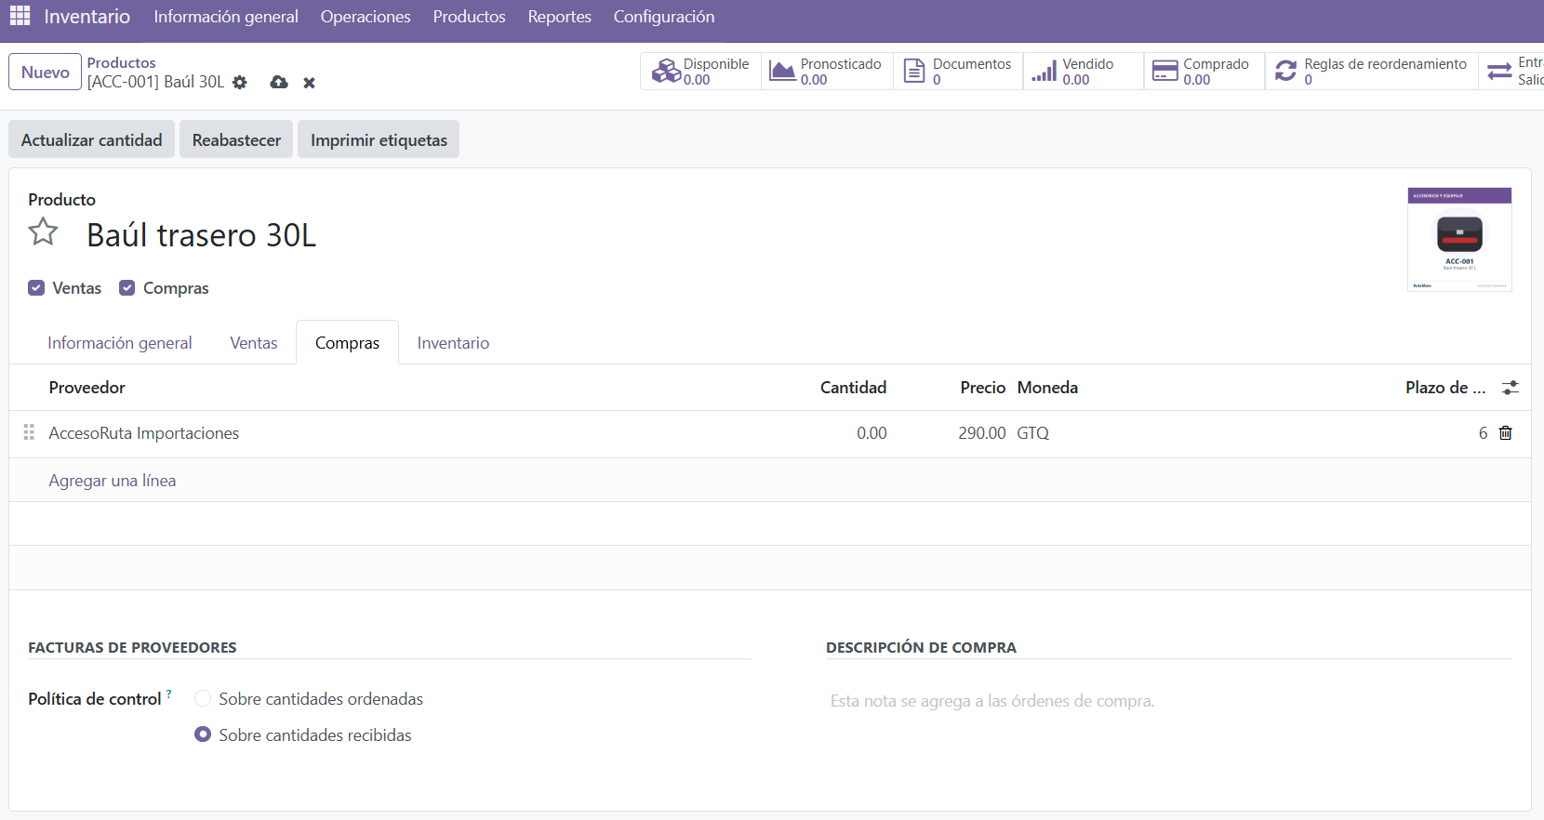
[ captura: ficha de ACC-001 completa ]
Figura __. Ficha de ACC-001 completa. Elaboración propia.
Resultado esperado: precio Q 450, costo Q 290.
Paso 4. Crear ACC-002 a ACC-006
Ruta sugerida: igual que el anterior. Una captura del último basta; los demás se ven en la lista. Verificá el nombre exacto que muestra tu pantalla y escribí el paso con tus palabras en la línea de abajo.
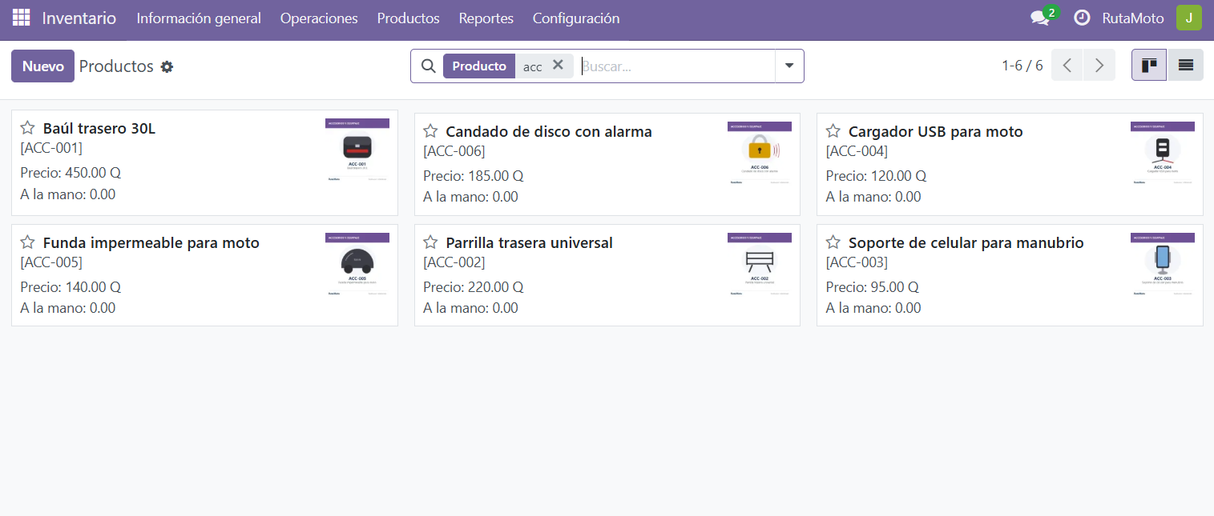
[ captura: lista de la categoría Accesorios con los seis productos ]
Figura __. Lista de la categoría Accesorios con los seis productos. Elaboración propia.
Paso 5. Registrar su existencia inicial
Ruta sugerida: en cada ficha › botón Actualizar cantidad (o Inventario › Operaciones › Inventario físico › Nuevo). Cantidades de la hoja. Verificá el nombre exacto que muestra tu pantalla y escribí el paso con tus palabras en la línea de abajo.
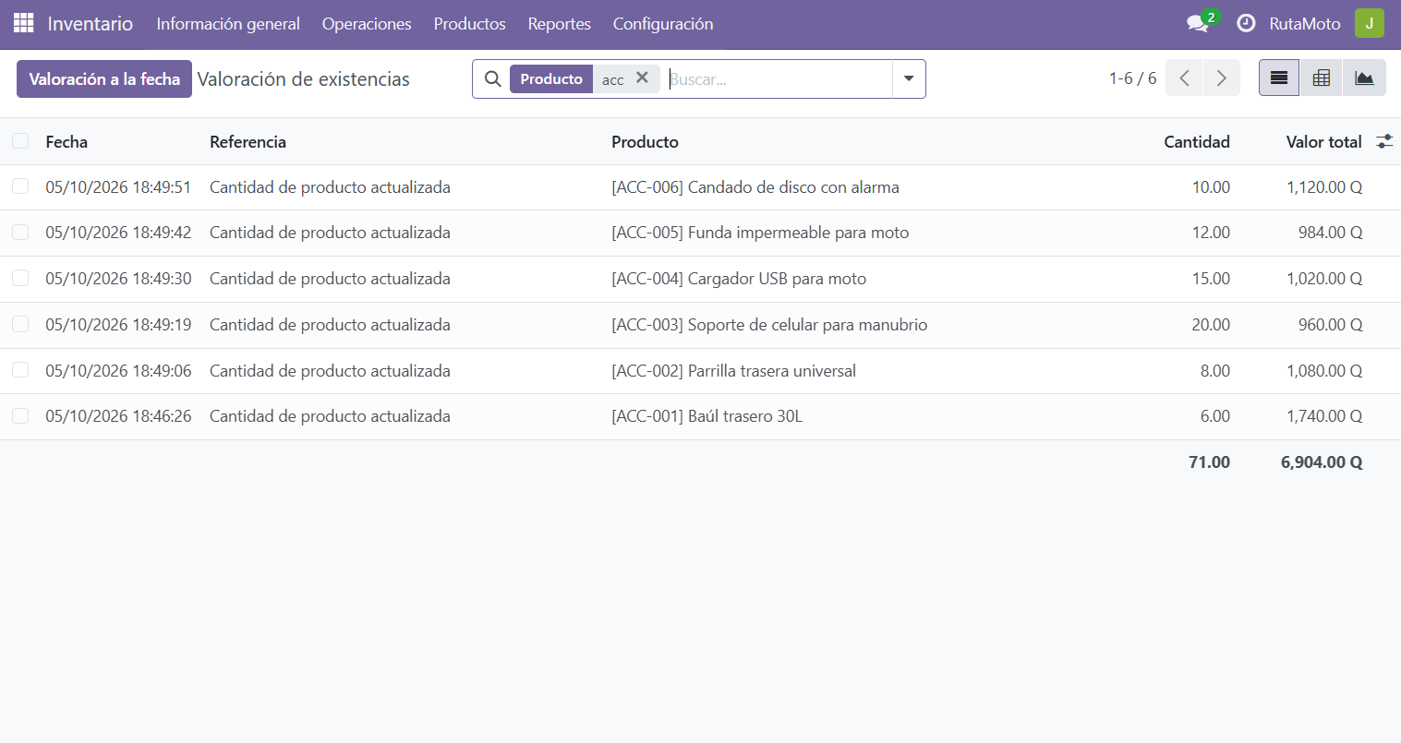
[ captura: existencias de los seis productos ACC ]
Figura __. Existencias de los seis productos ACC. Elaboración propia.
Resultado esperado: valor al costo Q 6,904.00; con lo importado, el inventario total queda en Q 45,000.00.
Paso 6. Crear su regla de mínimo y máximo
Ruta sugerida: Inventario › Operaciones › Reabastecimiento › Nuevo, uno por producto. Verificá el nombre exacto que muestra tu pantalla y escribí el paso con tus palabras en la línea de abajo.
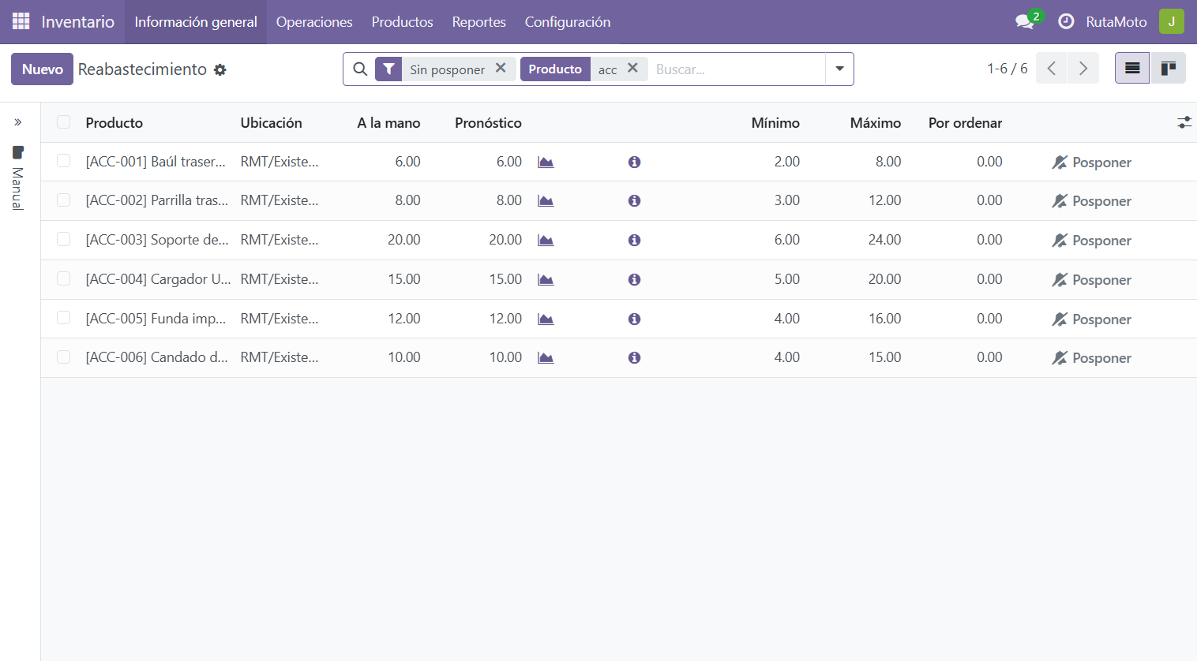
Paso 7. Crear los cinco clientes
Ruta sugerida: Contactos › Nuevo. Los dos talleres con la casilla Empresa. Etiqueta = su segmento. Verificá el nombre exacto que muestra tu pantalla y escribí el paso con tus palabras en la línea de abajo.
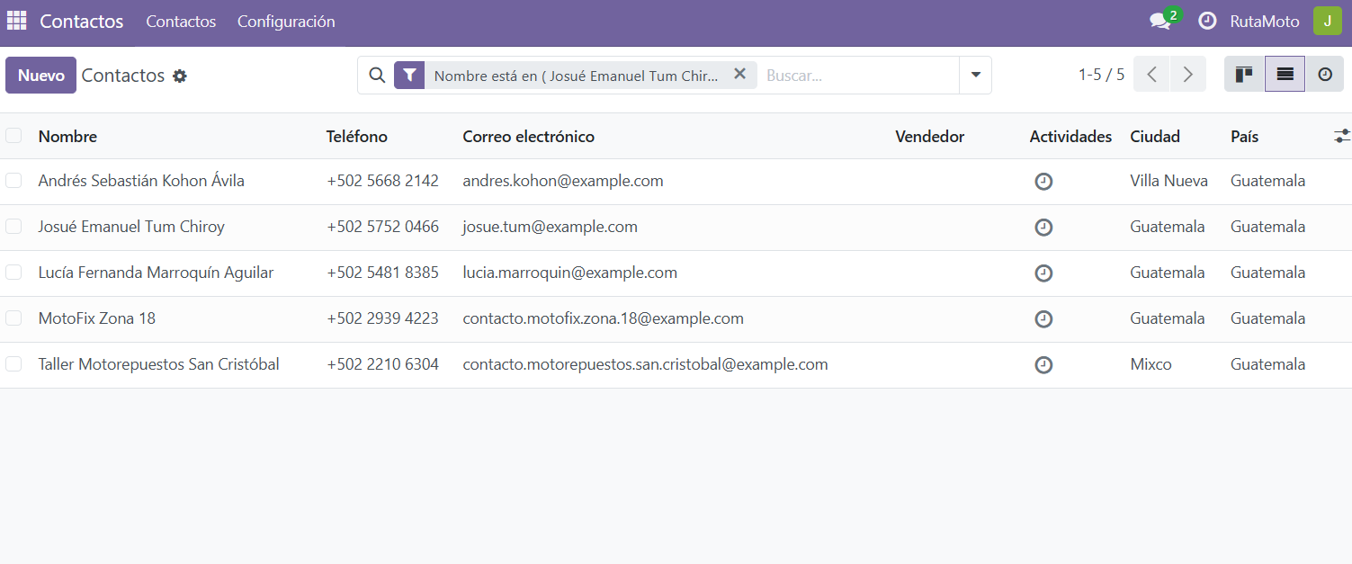
[ captura: lista de contactos filtrada con los cinco clientes nuevos y su etiqueta ]
Figura __. Lista de contactos filtrada con los cinco clientes nuevos y su etiqueta. Elaboración propia.

Validación del capítulo
Comprobación | Resultado esperado | Resultado obtenido
Productos creados a mano | 6 (ACC-001 a ACC-006)
Valor al costo de lo manual | Q 6,904.00
Inventario total (masivo + manual) | Q 45,000.00
Proveedor creado a mano | 1
Clientes creados a mano | 5
Clientes totales | 40
Proveedores totales | 6

Problemas encontrados y cómo se resolvieron
Problema | Causa | Solución aplicada

Configurar el flujo de cotización para talleres
Paso 1. Activar las listas de precios
Ruta sugerida: Ventas › Configuración › Ajustes › Listas de precios › Guardar. Verificá el nombre exacto que muestra tu pantalla y escribí el paso con tus palabras en la línea de abajo.
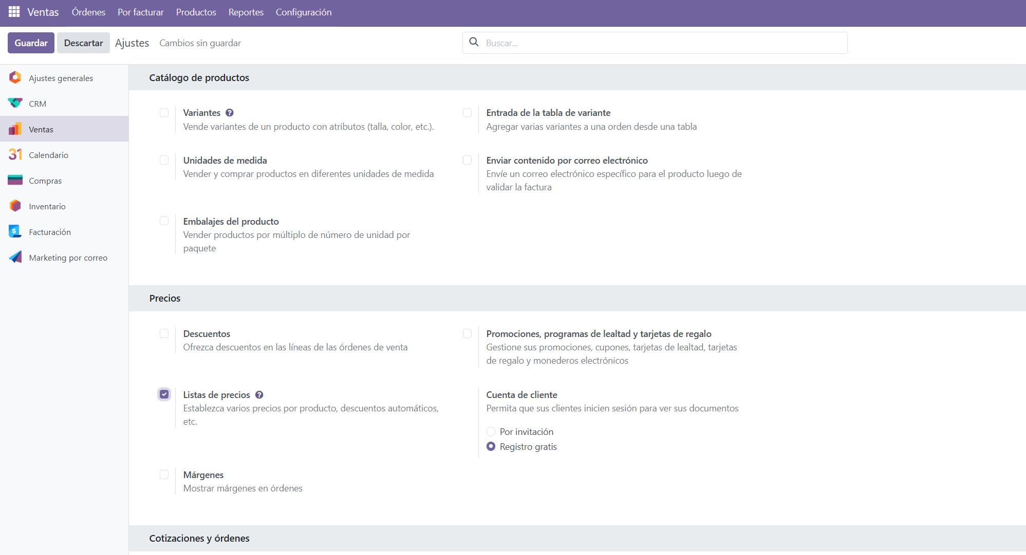
[ captura: ajuste de listas de precios activado ]
Figura __. Ajuste de listas de precios activado. Elaboración propia.
Paso 2. Crear la tarifa «Talleres B2B»
Ruta sugerida: Ventas › Productos › Listas de precios › Nuevo. Regla: descuento del 10 % sobre el precio de venta, para todos los productos. Verificá el nombre exacto que muestra tu pantalla y escribí el paso con tus palabras en la línea de abajo.
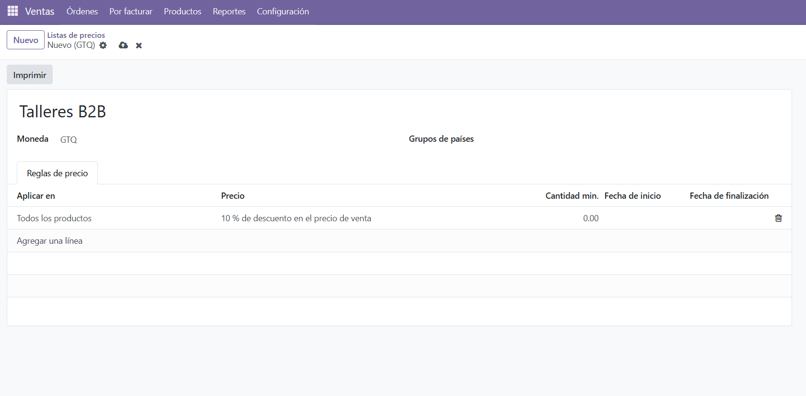

[ captura: lista de precios Talleres B2B con su regla ]
Figura __. Lista de precios Talleres B2B con su regla. Elaboración propia.
Resultado esperado: decidí el porcentaje con el grupo antes de crearla: tiene que cuadrar con el margen (el más bajo del catálogo es de alrededor de 35 %).
Paso 3. Asignar la tarifa a los talleres
Ruta sugerida: ficha de cada taller › pestaña Ventas y compras › Lista de precios. Verificá el nombre exacto que muestra tu pantalla y escribí el paso con tus palabras en la línea de abajo.
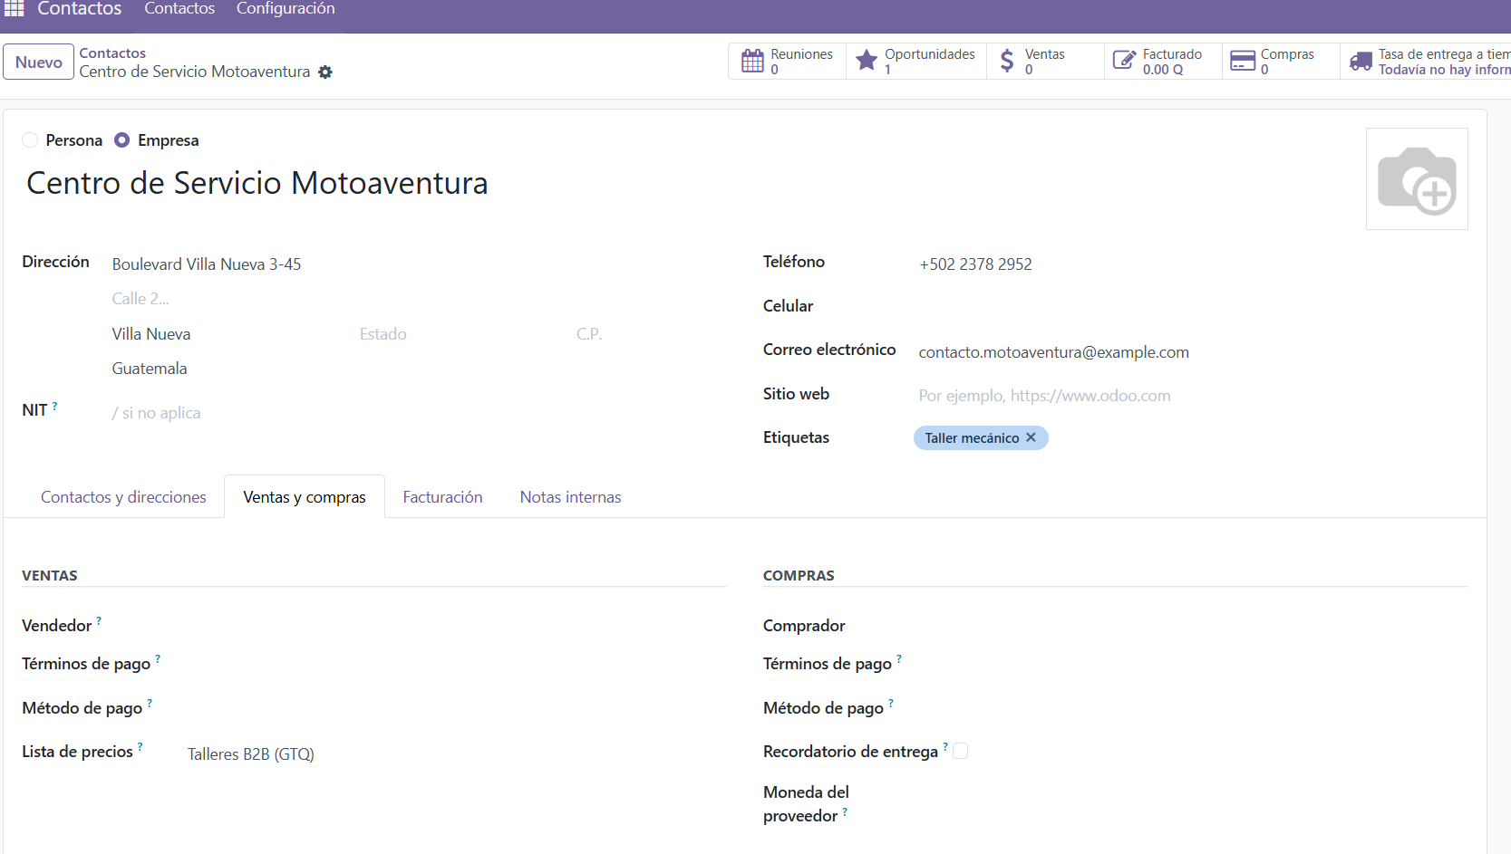
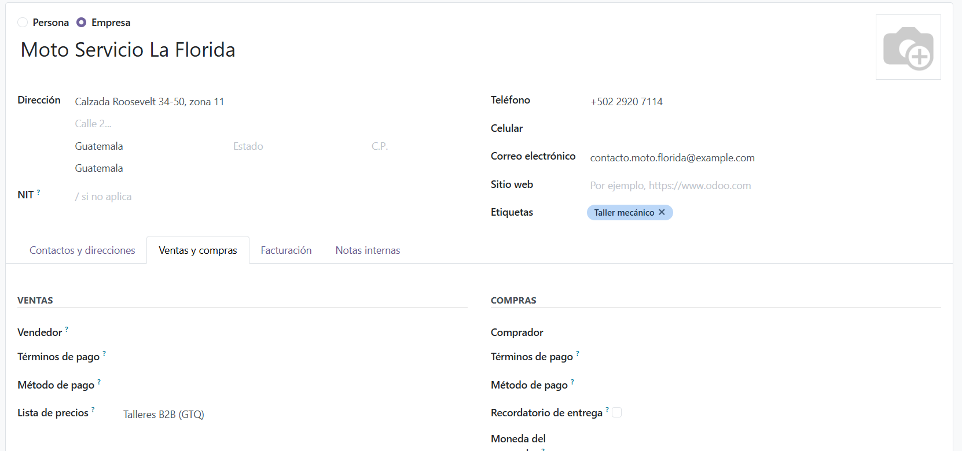

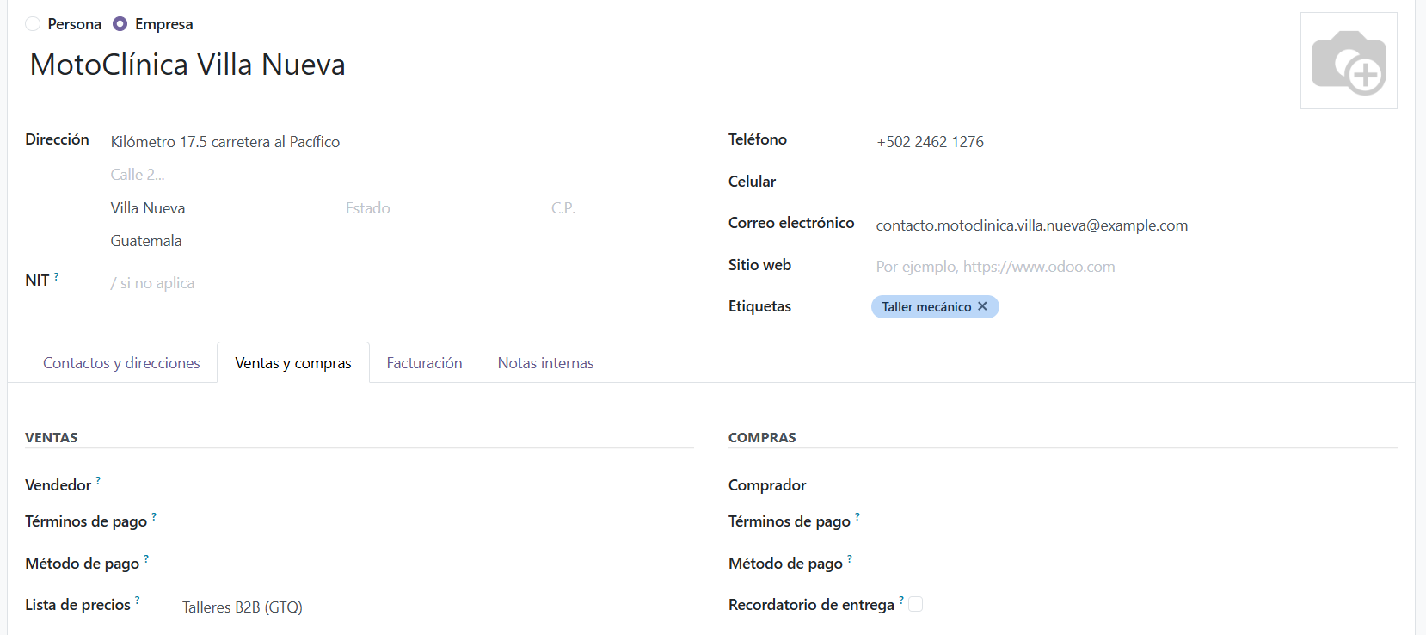
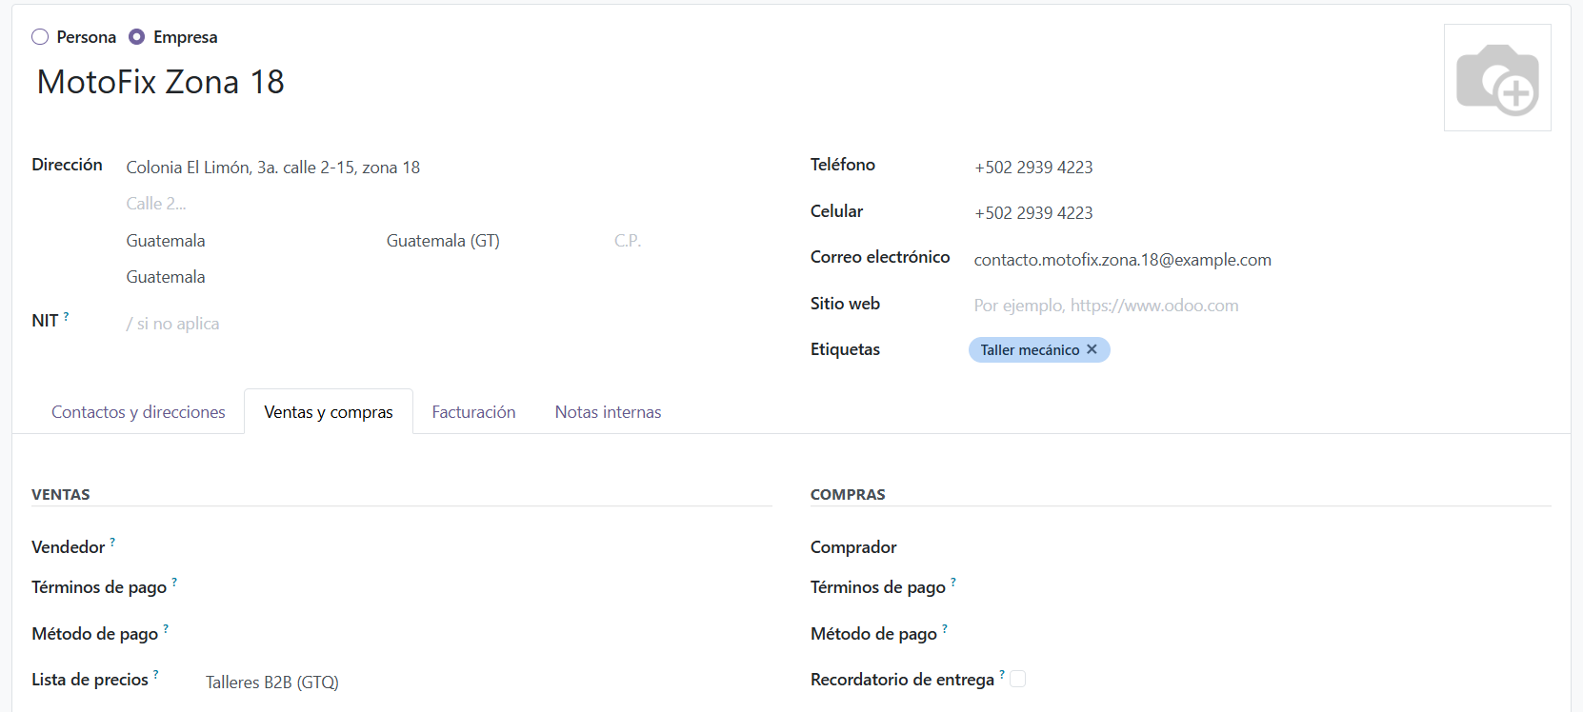

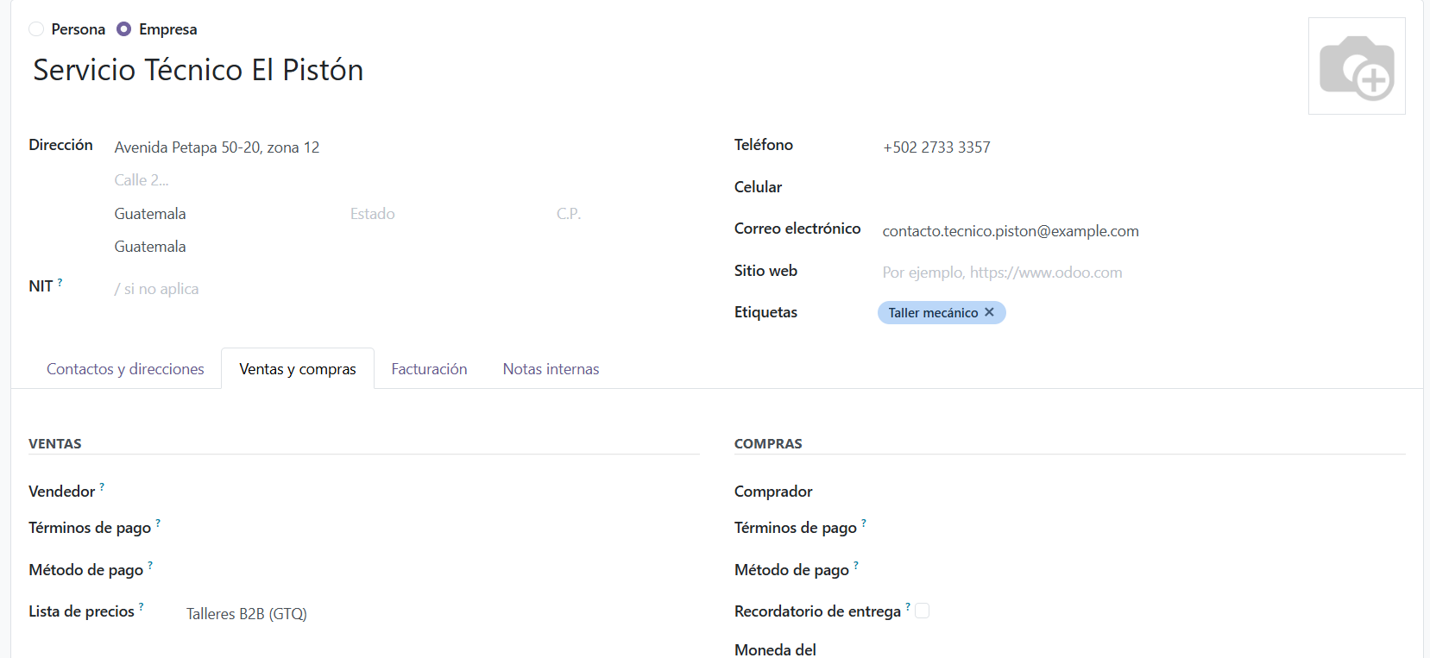
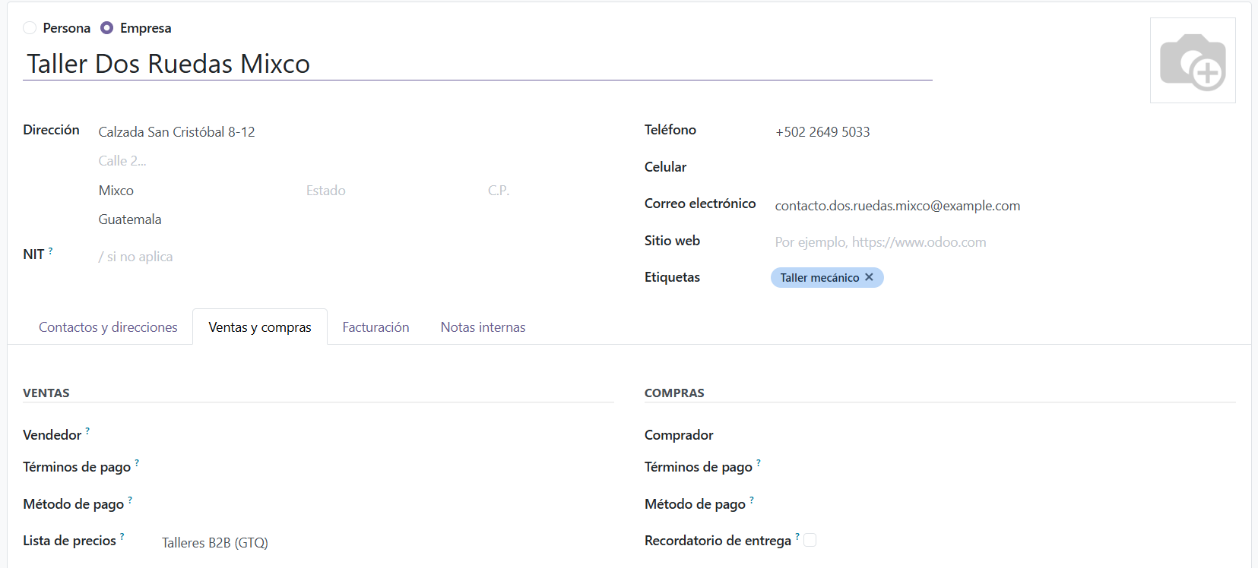
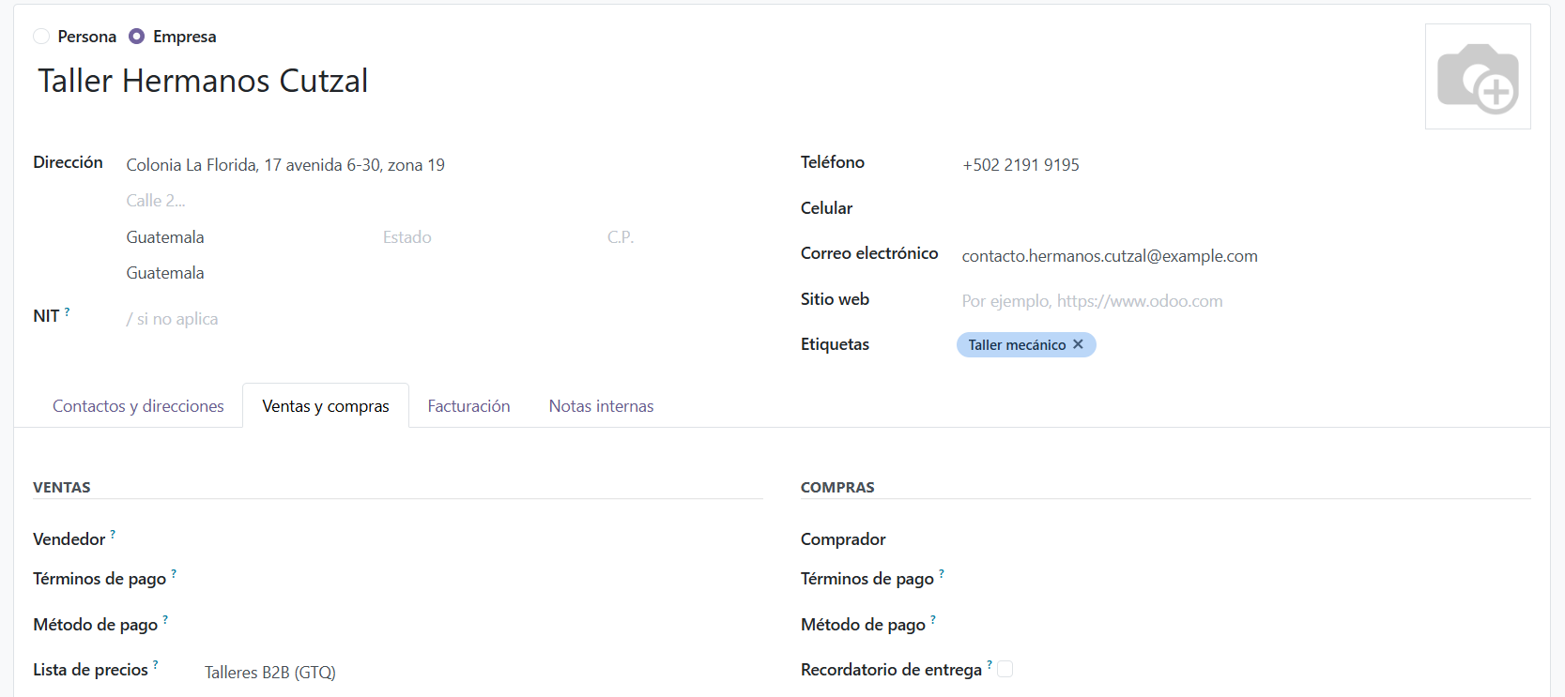
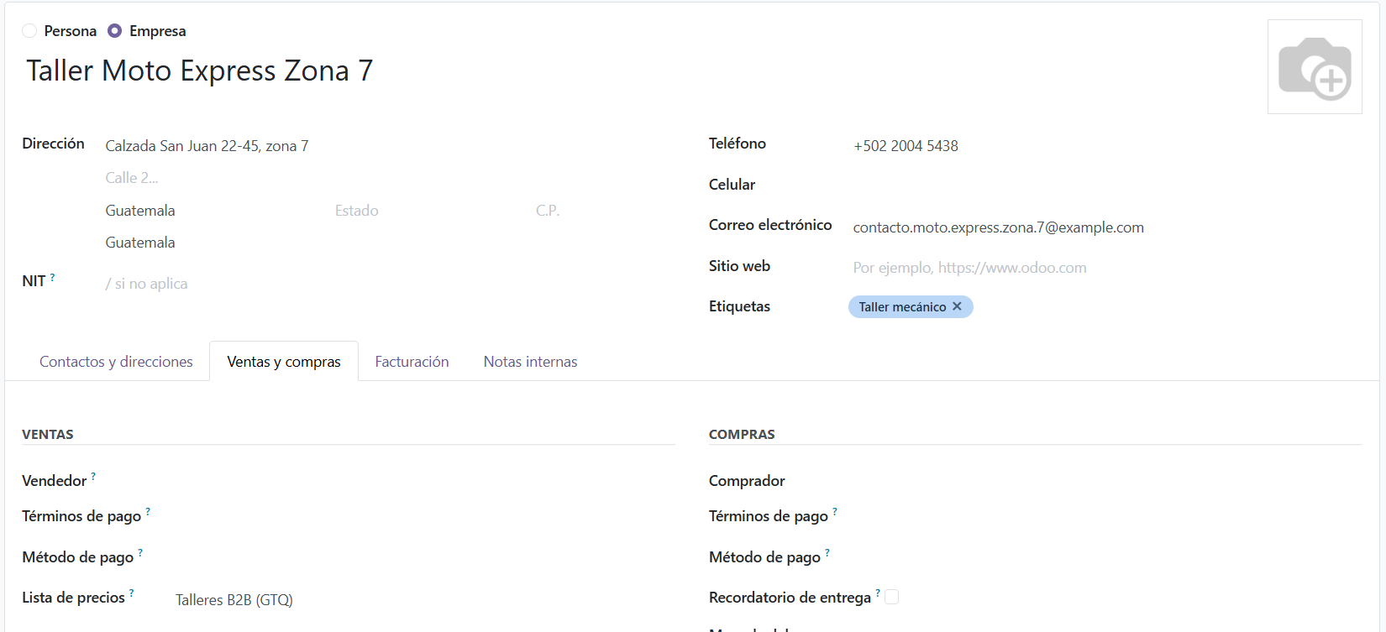

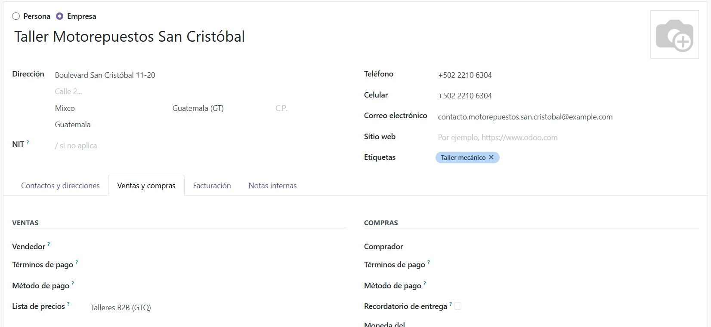

[ captura: ficha de un taller con la tarifa asignada ]
Figura __. Ficha de un taller con la tarifa asignada. Elaboración propia.
Resultado esperado: los 9 talleres con Talleres B2B.
Paso 4. Fijar la validez de las cotizaciones
Ruta sugerida: Ventas › Configuración › Ajustes › Validez predeterminada de la cotización (por ejemplo, 15 días). Verificá el nombre exacto que muestra tu pantalla y escribí el paso con tus palabras en la línea de abajo.
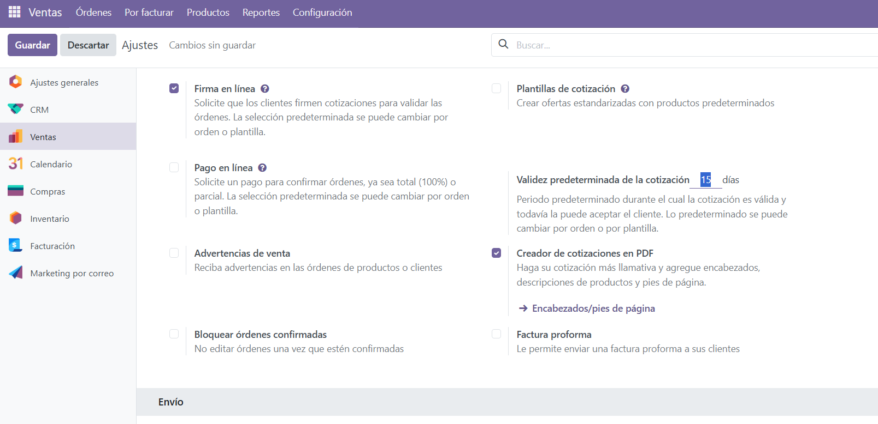

Generar cotizaciones y convertirlas en venta
Paso 1. Cotización 1 para Servicio Técnico El Pistón
Ruta sugerida: Ventas › Órdenes › Cotizaciones › Nuevo. FRE-004 × 4 y LUB-001 × 6. Verificá que aplique la tarifa de talleres. Verificá el nombre exacto que muestra tu pantalla y escribí el paso con tus palabras en la línea de abajo.
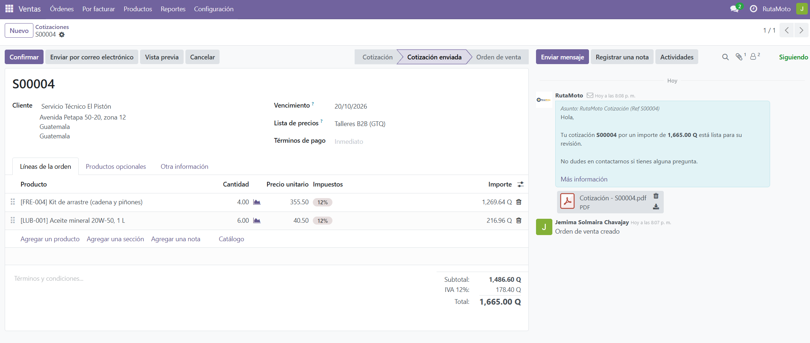
[ captura: cotización con el descuento de talleres aplicado ]
Figura __. Cotización con el descuento de talleres aplicado. Elaboración propia.
Paso 2. Enviarla al cliente
Ruta sugerida: botón Enviar por correo. Verificá el nombre exacto que muestra tu pantalla y escribí el paso con tus palabras en la línea de abajo.
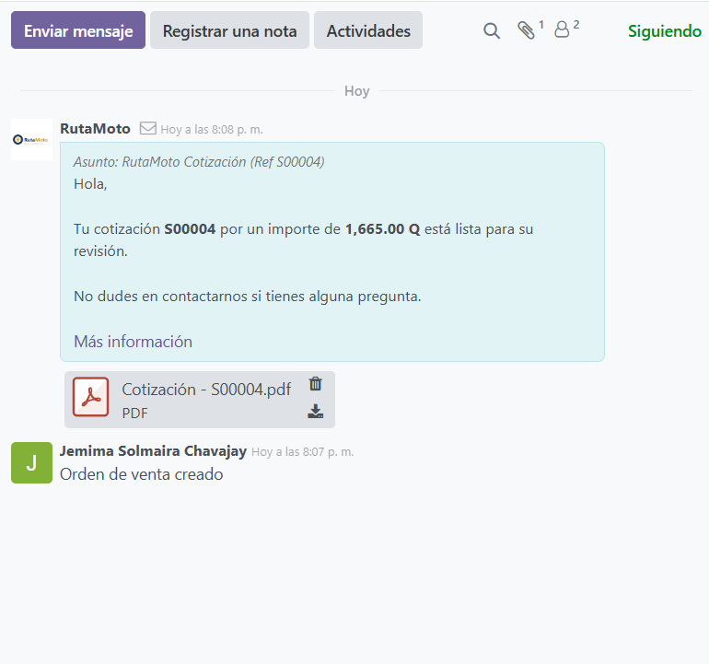
[ captura: correo de la cotización con el PDF adjunto ]
Figura __. Correo de la cotización con el PDF adjunto. Elaboración propia.
Resultado esperado: estado Cotización enviada.
Paso 3. Convertirla en pedido
Ruta sugerida: botón Confirmar. Verificá el nombre exacto que muestra tu pantalla y escribí el paso con tus palabras en la línea de abajo.
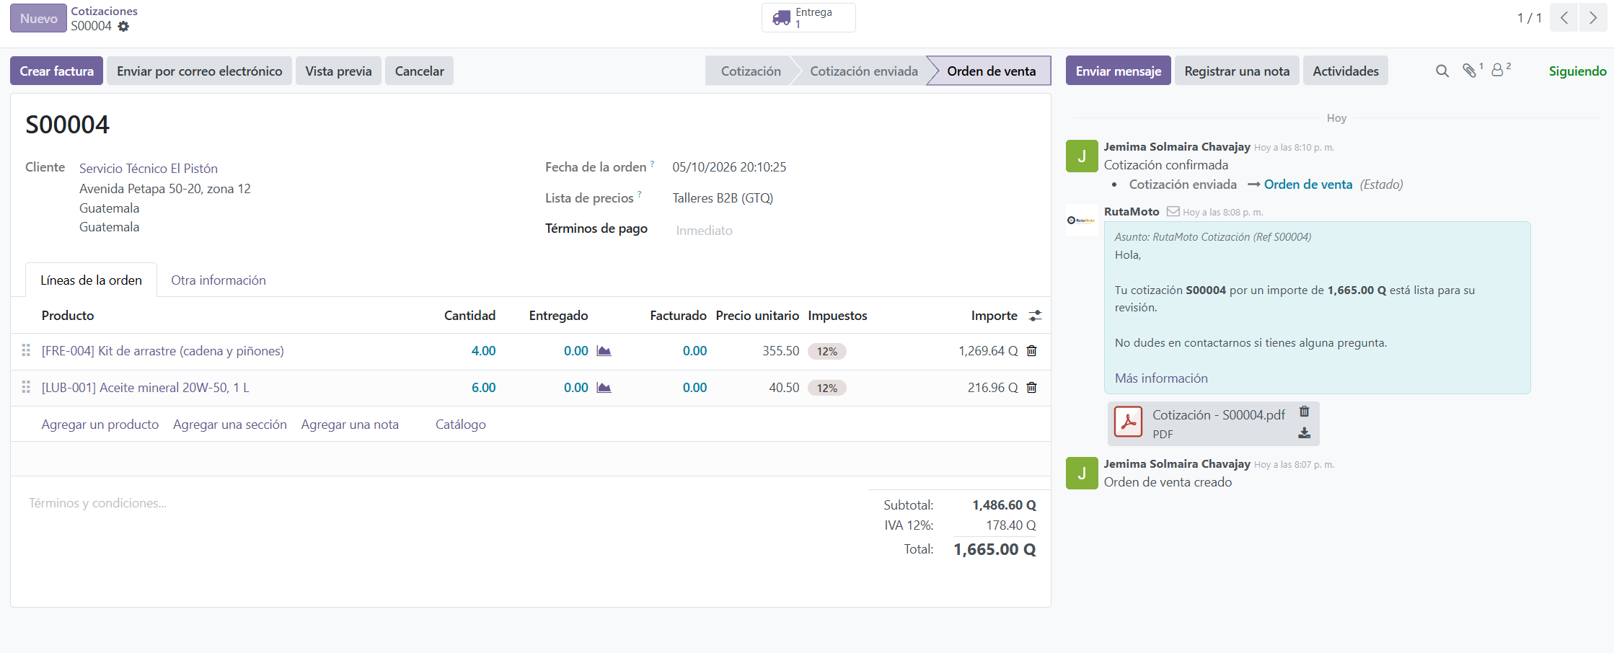
[ captura: pedido de venta confirmado con el botón de entrega ]
Figura __. Pedido de venta confirmado con el botón de entrega. Elaboración propia.
Resultado esperado: la cotización pasa a Pedido de venta. Este es el paso que pide el enunciado: la cotización se convierte en venta.
Paso 4. Validar la entrega
Ruta sugerida: botón Entrega › Validar. Verificá el nombre exacto que muestra tu pantalla y escribí el paso con tus palabras en la línea de abajo.
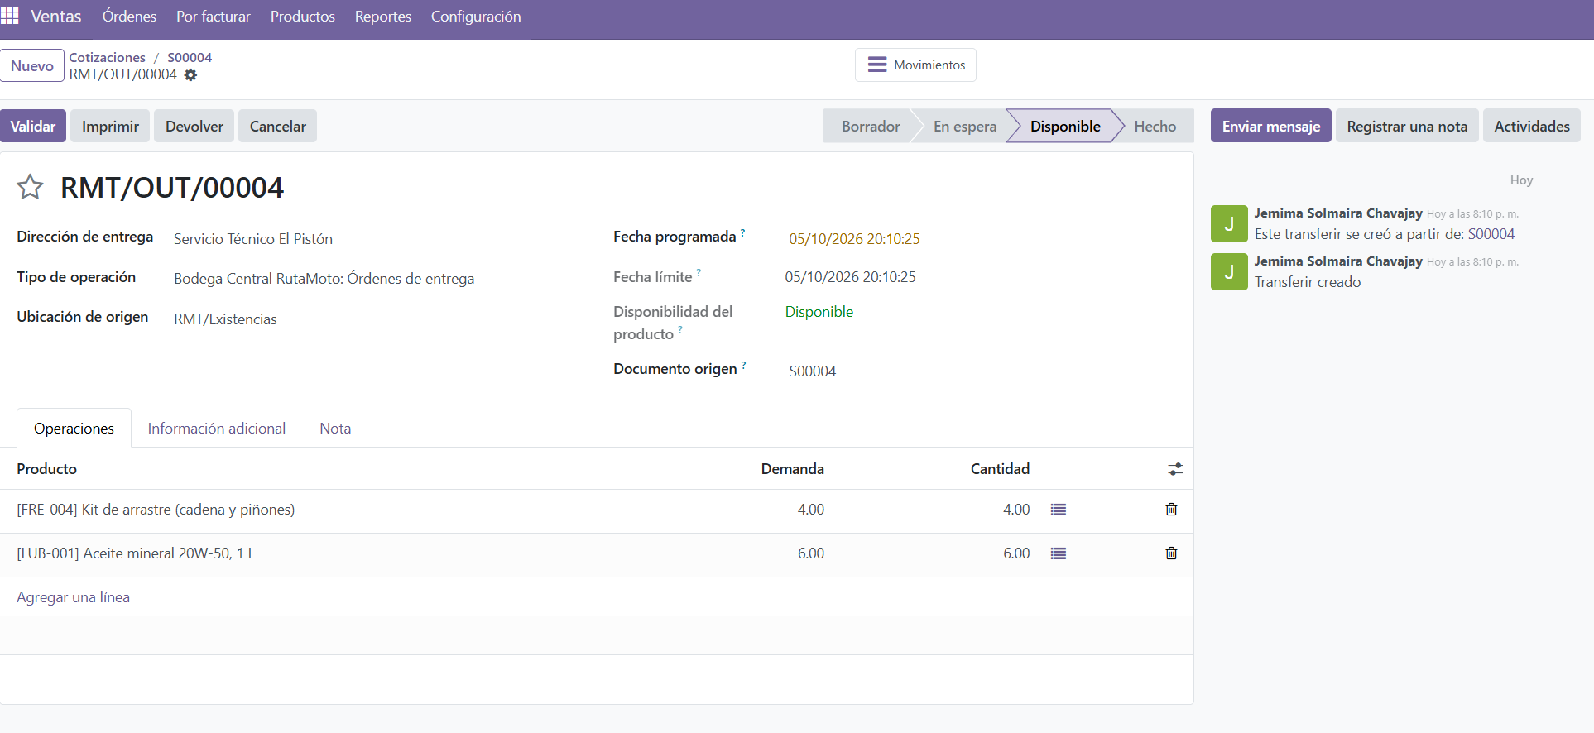
[ captura: entrega WH/OUT/0000_ validada ]
Figura __. Entrega WH/OUT/0000_ validada. Elaboración propia.
Resultado esperado: FRE-004 baja de 8 a 4 y LUB-001 de 60 a 54.
Paso 5. Facturar
Ruta sugerida: en el pedido › Crear factura › Confirmar. Verificá el nombre exacto que muestra tu pantalla y escribí el paso con tus palabras en la línea de abajo.
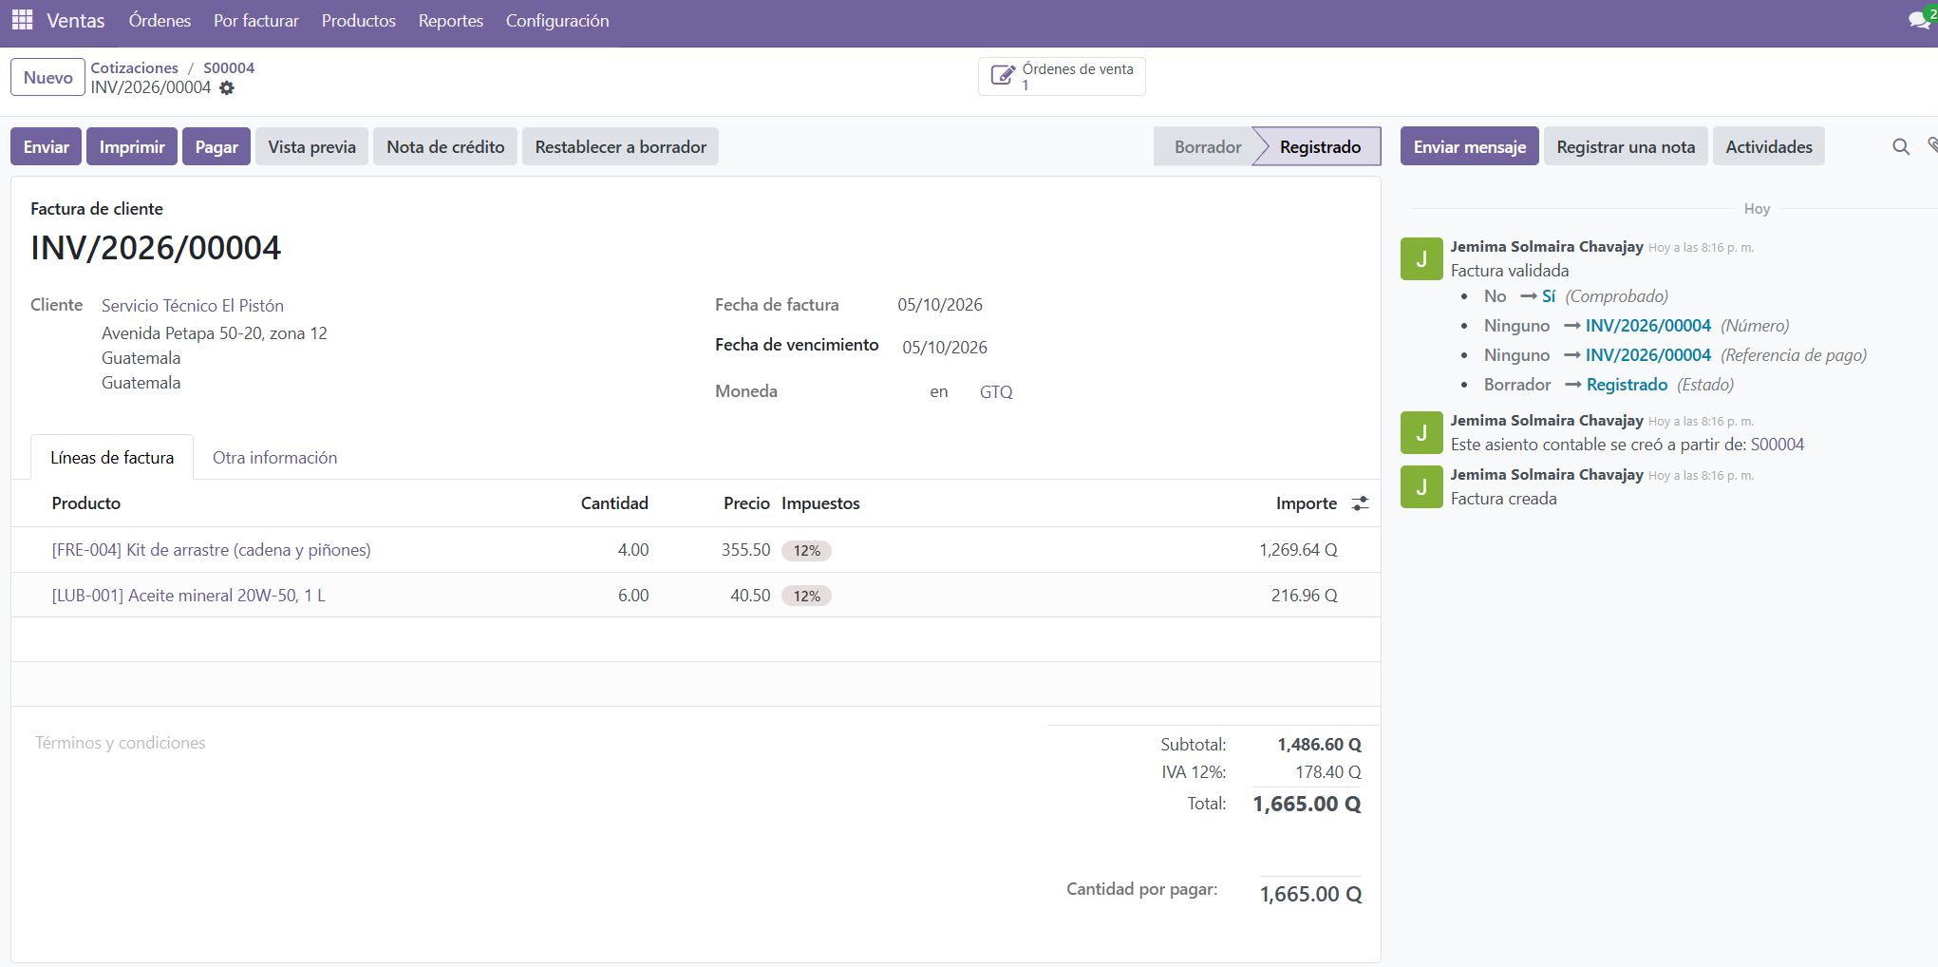
[ captura: factura de cliente publicada ]
Figura __. Factura de cliente publicada. Elaboración propia.
Paso 6. Cotizaciones 2, 3 y 4
Ruta sugerida: 2: MotoClínica Villa Nueva, LLA-001 × 5 y LLA-006 × 10, confirmar y entregar. 3: Alejandro Javier Lainfiesta Ruiz, CAS-003 × 1 y CAS-004 × 1, solo enviar. 4: Taller Dos Ruedas Mixco, FRE-003 × 3, enviar y luego Cancelar. Verificá el nombre exacto que muestra tu pantalla y escribí el paso con tus palabras en la línea de abajo.
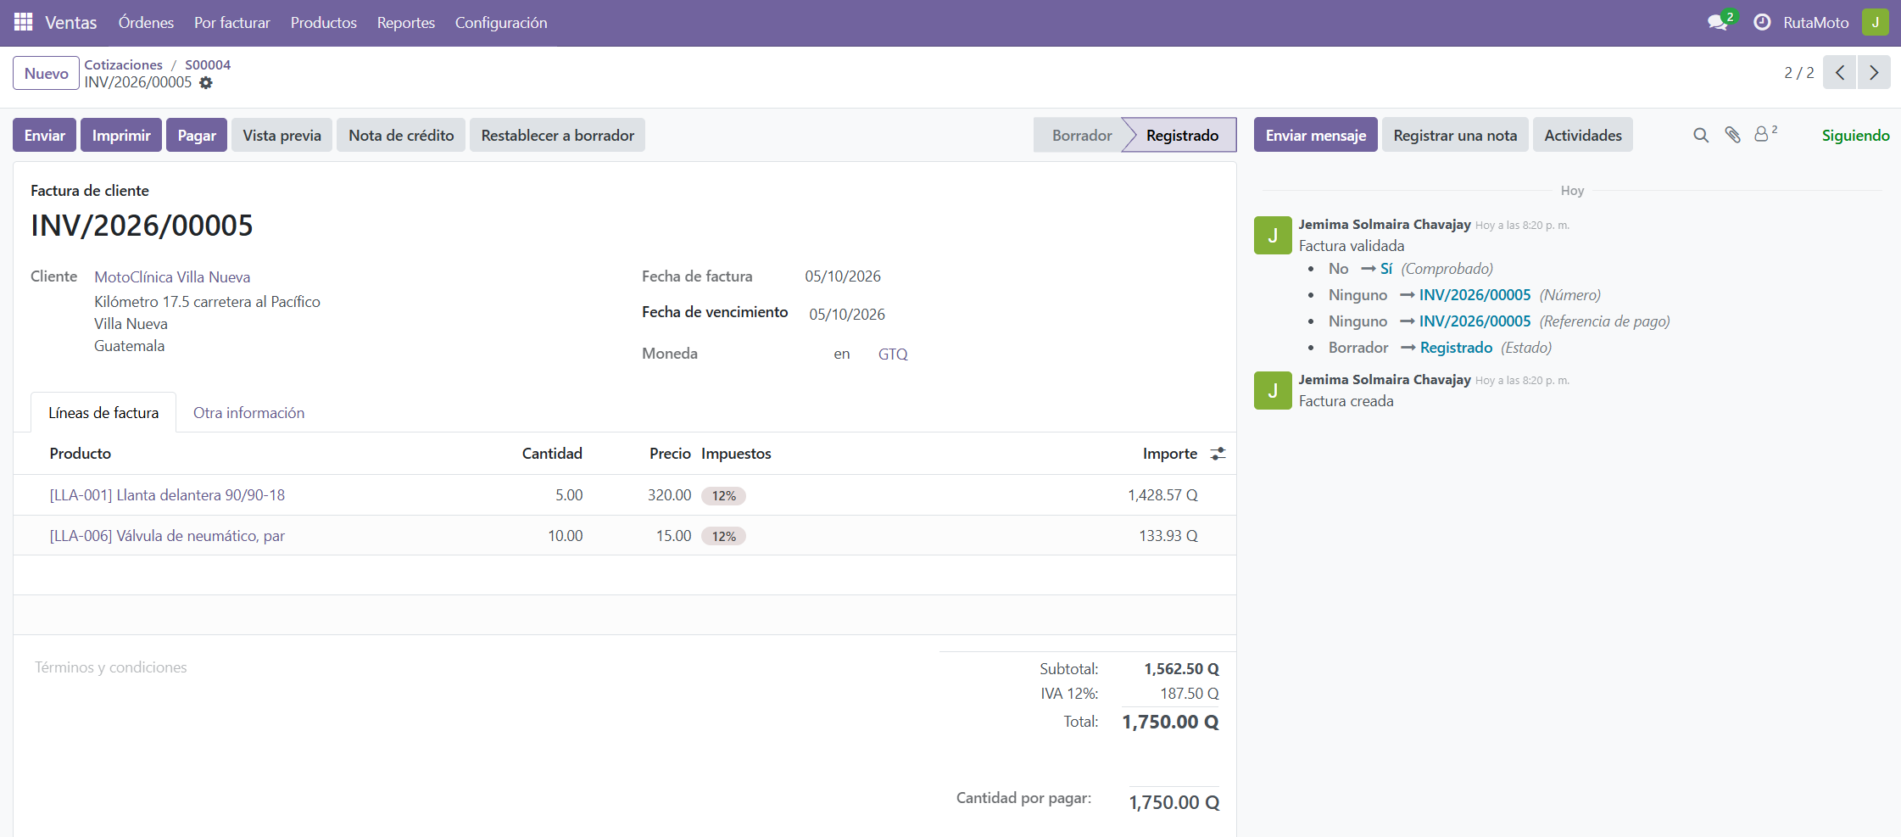

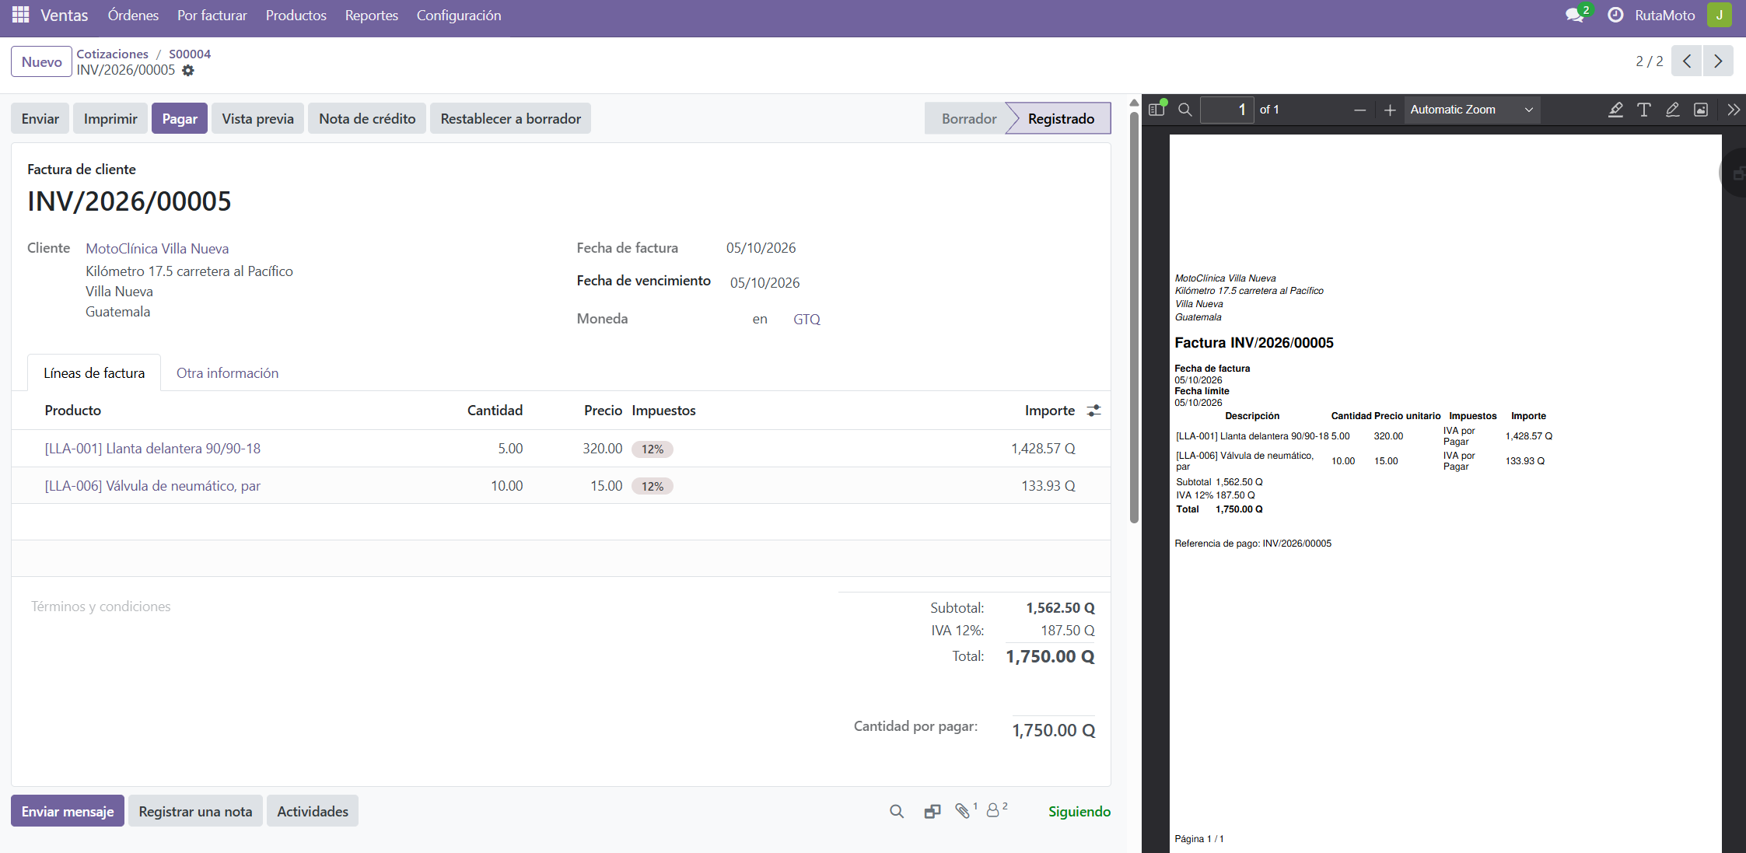
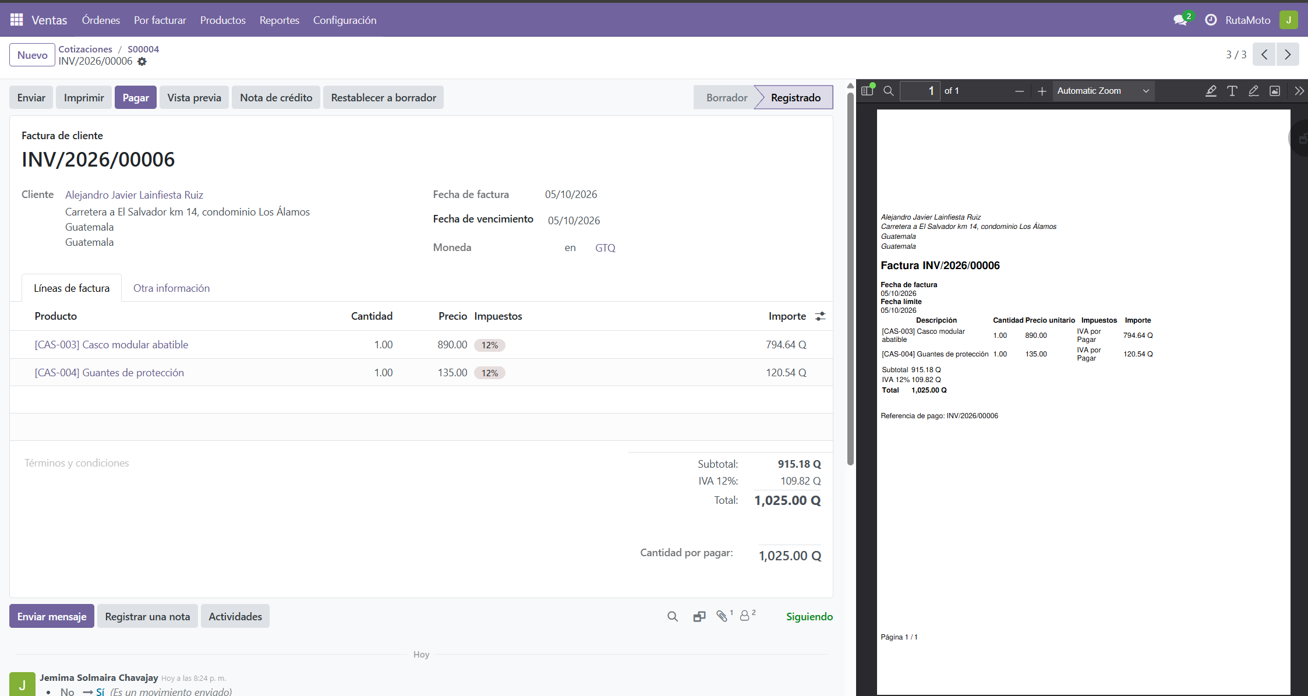
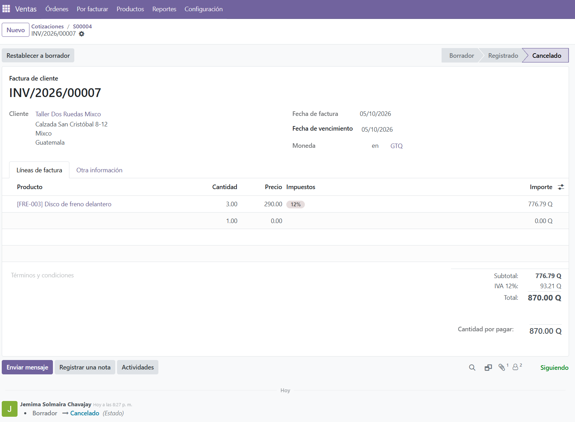
[ captura: lista de cotizaciones con sus cuatro estados ]
Figura __. Lista de cotizaciones con sus cuatro estados. Elaboración propia.

Validación del capítulo
Cotización | Estado esperado | Número | Total | Estado obtenido
1 · El Pistón | Facturada
2 · MotoClínica Villa Nueva | Pedido entregado
3 · A. Lainfiesta | Cotización enviada
4 · Dos Ruedas Mixco | Cancelada

Problemas encontrados y cómo se resolvieron
Problema | Causa | Solución aplicada

Informe de inventario
Se hace AL FINAL, cuando el rol 3 terminó las compras y vos las cotizaciones. Cada reporte se captura y además se exporta a Excel (engranaje › Exportar) como respaldo del informe.
Paso 1. Existencias actuales
Ruta sugerida: Inventario › Informes › Existencias › Agrupar por Categoría de producto. Verificá el nombre exacto que muestra tu pantalla y escribí el paso con tus palabras en la línea de abajo.
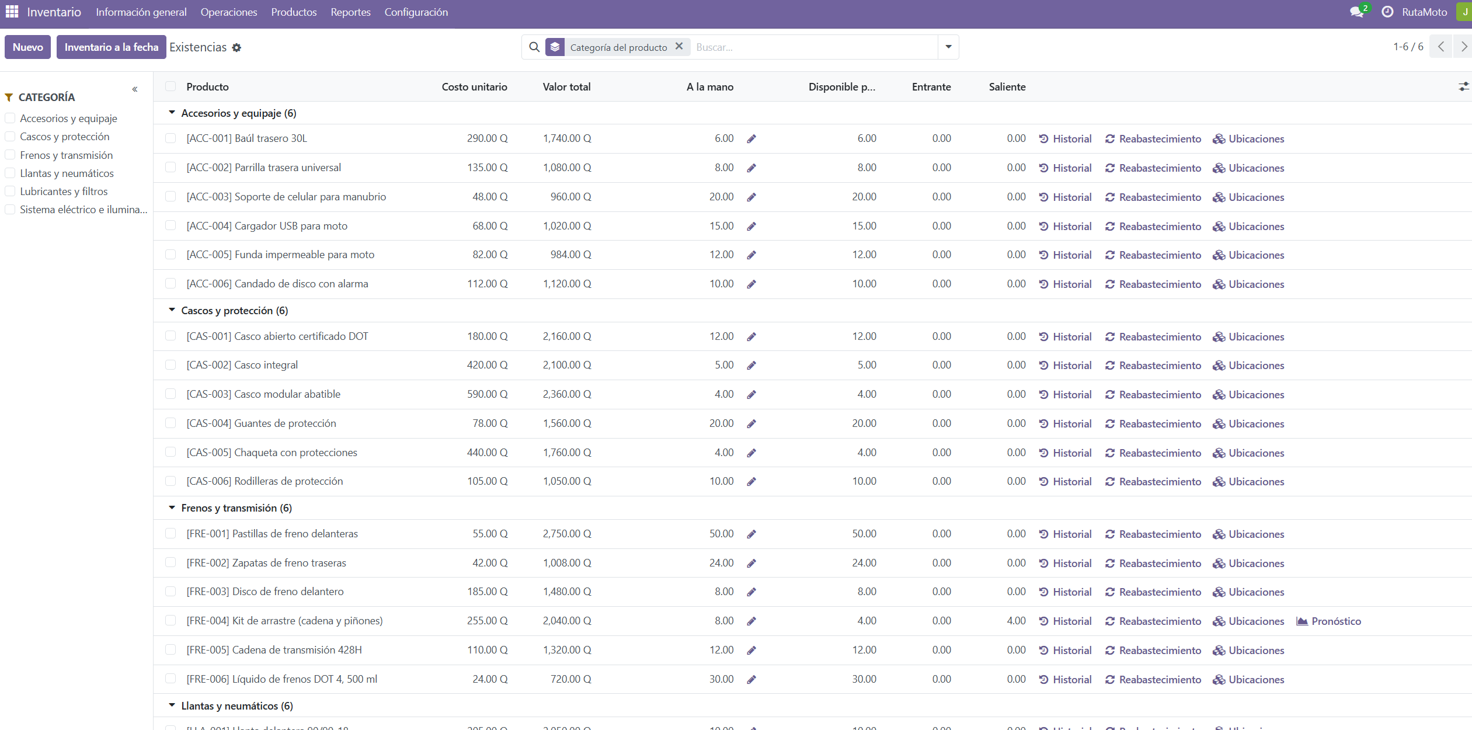

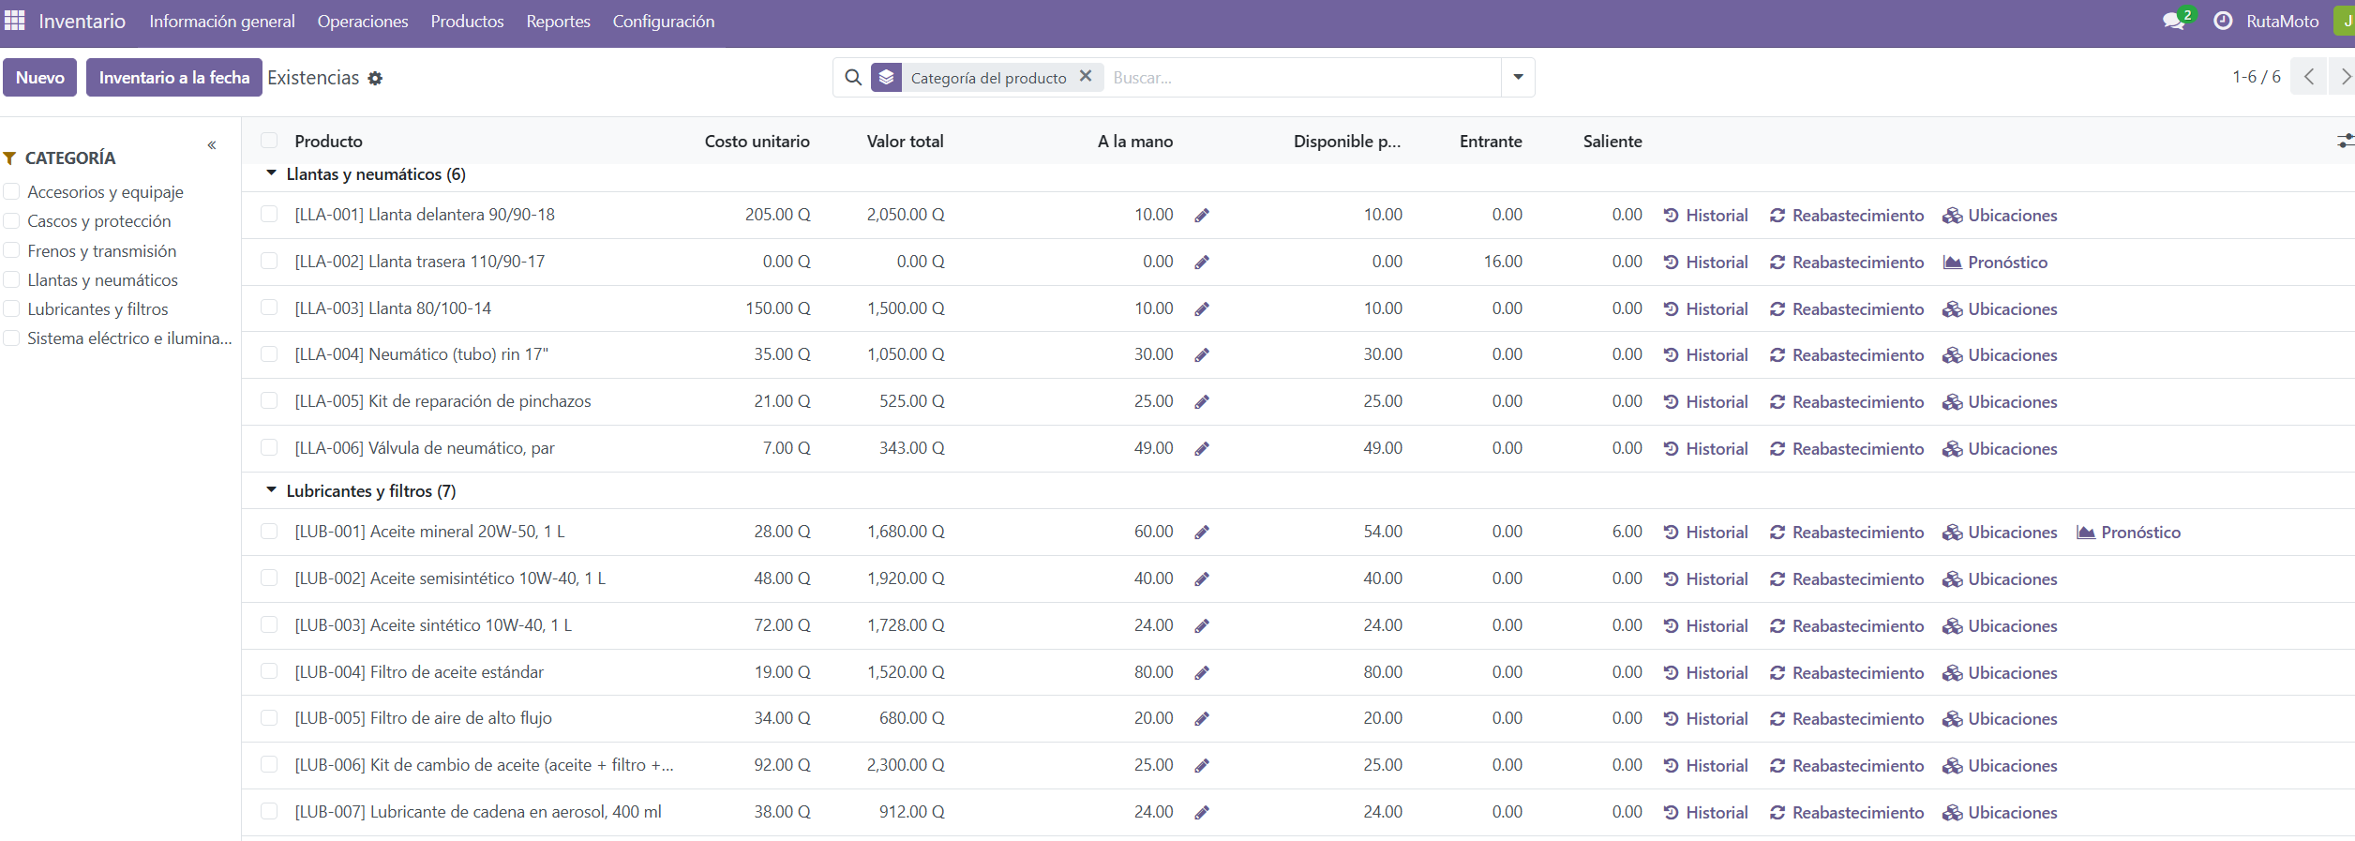
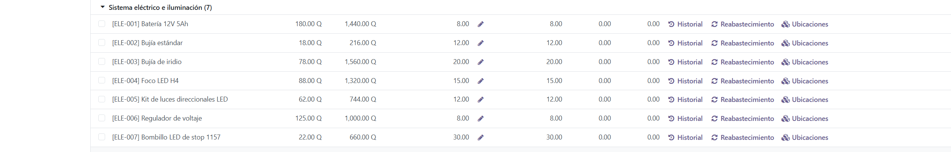

[ captura: reporte de existencias agrupado por categoría ]
Figura __. Reporte de existencias agrupado por categoría. Elaboración propia.
Resultado esperado: 38 productos en seis categorías.
Paso 2. Órdenes pendientes de proveedores
Ruta sugerida: Compras › Pedidos › Pedidos de compra, filtro «Por recibir» o equivalente, más las solicitudes sin confirmar. Verificá el nombre exacto que muestra tu pantalla y escribí el paso con tus palabras en la línea de abajo.
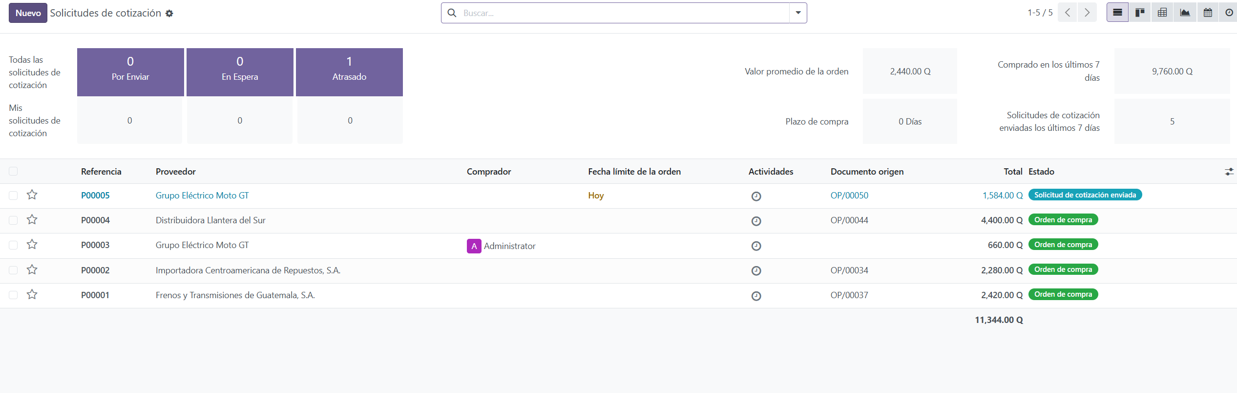
[ captura: órdenes pendientes: compra 4 por recibir y compra 5 en solicitud ]
Figura __. Órdenes pendientes: compra 4 por recibir y compra 5 en solicitud. Elaboración propia.
Paso 3. Alertas de stock bajo
Ruta sugerida: Inventario › Operaciones › Reabastecimiento, filtro de productos a ordenar. Verificá el nombre exacto que muestra tu pantalla y escribí el paso con tus palabras en la línea de abajo.
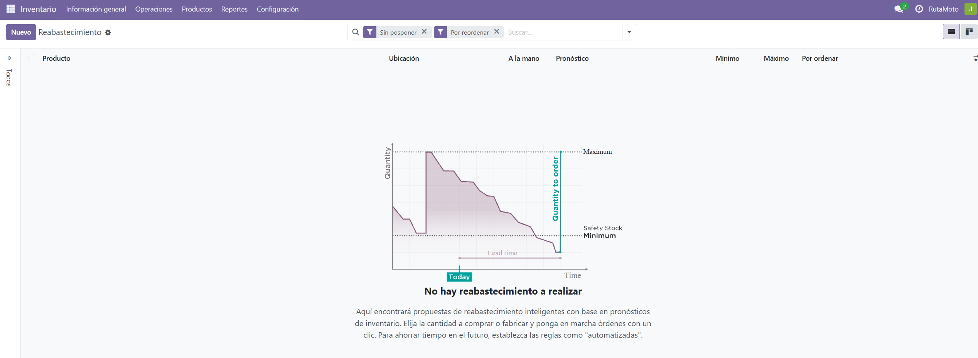
[ captura: reabastecimiento con los productos que siguen bajo el mínimo ]
Figura __. Reabastecimiento con los productos que siguen bajo el mínimo. Elaboración propia.
Resultado esperado: LLA-002 y ELE-002, cada uno con su compra en curso.
Paso 4. Exportar los tres reportes
Ruta sugerida: en cada vista › seleccionar todo › engranaje › Exportar › xlsx. Verificá el nombre exacto que muestra tu pantalla y escribí el paso con tus palabras en la línea de abajo.

Resultado esperado: tres archivos .xlsx en la carpeta del grupo.

Cómo se obtiene cada indicador de la medición
Para la sección de medición del informe. Anotá de dónde salió cada número: si el catedrático pregunta, lo mostrás en vivo.
Indicador | Dónde se obtiene en Odoo | Dato obtenido
Exactitud de la carga masiva | Mensajes de la importación (rol 3) contra las filas del Excel
Cuadre del inventario | Valoración de existencias antes de las compras
Quiebre de stock | Existencias, filtro de cantidad igual a cero ÷ productos activos
Cumplimiento de compras | Pedidos de compra: recibidos ÷ confirmados
Conversión de cotizaciones | Ventas: confirmadas ÷ enviadas
Entrega de la campaña | Email Marketing › estadísticas de la campaña (rol 4)

